OLIMPÍADA MARANHENSE DE QUÍMICA – 2011
APOIO:
PROGRAMA NACIONAL OLIMPÍADAS DE QUÍMICA
REALIZAÇÃO:
ASSOCIAÇÃO BRASILEIRA DE QUÍMICA UNIVERSIDADE FEDERAL
REGIONAL MARANHÃO DO MARANHÃO

INSTRUÇÕES

Caro Estudante;

Nossos parabéns pela sua classificação. Com este exame damos continuidade a Olimpíada Brasileira de Química de 2011. Esta é a 2ª etapa regional, que objetiva classificar alunos de nosso estado para as próximas fases em 2012.

1 - Você recebeu uma prova que contém 15 questões de múltipla escolha. Há somente uma alternativa correta para estas questões. Ao receber o seu caderno, verifique se não há falhas ou imperfeições. Quaisquer reclamações somente serão permitidas até os 30 minutos iniciais da prova.

2 - Há somente uma alternativa para cada questão. A marcação de mais de uma alternativa implicará na anulação daquela questão.

3 – Muito cuidado ao marcar a sua prova, pois cada questão marcada errada anulará uma questão correta.

3 - A duração total da prova é de 3:00 hs (três horas) e ao final você poderá ficar com o caderno das questões. Entregue somente o gabarito oficial que deverá conter os dados solicitados na inscrição. Tenha cuidado nas suas marcações pois não há cartões reserva.

4 - É vedado o uso de calculadoras programáveis e telefones celulares como calculadoras. O seu uso implicará na sua eliminação dos exames

PATROCINADORES:

1ª SÉRIE – ENSINO MÉDIO
OLIMPÍADA MARANHENSE DE QUÍMICA – 2011 1ª SÉRIE – ENSINO MÉDIO

Exame aplicado em 06 de Agosto de 2011.

Questões múltipla escolha

01
Um béquer aberto, contendo acetona, é mergulhado em outro béquer maior, isolado termicamente, o qual contém água, conforme mostrado na figura (ver
imagem 1).
A temperatura da água é monitorada durante o processo de evaporação da acetona, até
que o volume desta se reduz à metade do valor inicial.
Assinale a alternativa cujo gráfico descreve qualitativamente a variação da temperatura
registrada pelo termômetro mergulhado na água, durante esse experimento. (ver imagem 2).
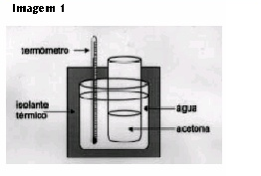
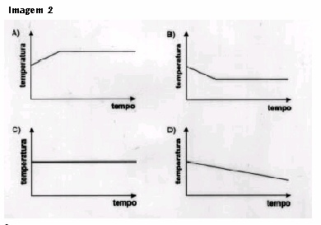

02
Durante uma aula de laboratório, um estudante queimou ao ar diferentes massas iniciais (mi) de esponja de ferro. Ao final de cada experimento, determinou também a massa final resultante (mf). Os resultados obtidos estão reunidos na tabela a seguir.

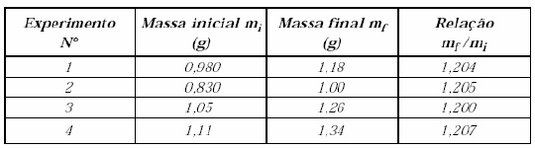

Admitindo que em todos os experimentos a queima foi completa, o estudante fez as três afirmações seguintes. I. A Lei da Conservação da Massa não foi obedecida, pois a massa final encontrada para o sistema em cada experimento é sempre maior que sua massa inicial.
II. O aumento de massa ocorrido em cada experimento se deve à transformação de energia em massa, tendo se verificado a conservação da soma (massa + energia) do sistema.
III. A relação constante obtida entre a massa final e a massa inicial do sistema (mf/mi ), em cada experimento realizado, permite afirmar que, dentro do erro experimental, os dados obtidos estão de acordo com a Lei das Proporções Definidas.
Dentre as afirmações apresentadas, o estudante acertou:

a) I, apenas.
b) II, apenas.
c) III, apenas.
d) I e II, apenas.
e) I, II e III.

03.
I) A chuva ácida é um problema ambiental que atinge os grandes centros industriais. A liberação de óxidos de enxofre na queima de combustível em larga escala é uma das principais causas desse problema. Para evitar que esses gases sejam despejados na atmosfera, as fábricas devem utilizar filtros contendo X.
(II) O suco gástrico é o responsável pela etapa de digestão que ocorre no estômago. Esse suco contém uma solução aquosa de ácido clorídrico e as enzimas responsáveis pela hidrólise das proteínas. Uma disfunção comum no estômago é o excesso de acidez, causando azia e gastrite. Para combater o excesso de acidez no estômago, pode-se tomar Y como medicamento.
(III) Os refrigerantes são soluções que contêm grande quantidade de açúcar, tornando-se um meio propício para o desenvolvimento de fungos e bactérias. Para conservá-los, é necessário manter o seu pH baixo (em torno de 3) e, para isso, é geralmente utilizado Z.

A alternativa que apresenta as substâncias adequadas para as situações descritas é:

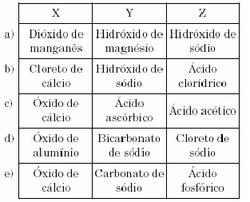

04.
O esquema abaixo apresenta, de maneira simplificada, processos possíveis para a obtenção de importantes substâncias, a partir de gás natural e ar atmosférico.

Dados
Gás | H₂ | N₂ | O₂ | NH₃
Ebulição (k) a 1 Atm | 20 | 77 | 90 | 240

Considere as afirmações:
I. Na etapa A, a separação dos gases pode ser efetuada borbulhando-se a mistura gasosa numa solução aquosa alcalina.
II. Na etapa B, N2 e O2 podem ser separados pela liquefação do ar, seguida de destilação fracionada.
III. A amônia, formada na etapa C, pode ser removida da mistura gasosa por resfriamento.

Está correto o que se afirma
a) em I apenas.
b) em II apenas.
c) em III apenas.
d) em II e III apenas.
e) em I, II e III.

05.
Para se isolar a cafeína (sólido, em condições ambientais) de uma bebida que a contenha (exemplos: café, chá, refrigerante etc.) pode-se usar o procedimento simplificado seguinte.

“Agita-se um certo volume da bebida com dicloroetano e deixa-se em repouso algum tempo. Separa-se, então, a parte orgânica, contendo a cafeína, da aquosa. Em seguida, destila-se o solvente e submete-se o resíduo da destilação a um aquecimento, recebendo-se os seus vapores em uma superfície fria, onde a cafeína deve cristalizar.”
Além da destilação e da decantação, quais operações são utilizadas no isolamento da cafeína?
a) Flotação e ebulição.
b) Flotação e sublimação.
c) Extração e ebulição.
d) Extração e sublimação.
e) Levigação e condensação

06.
Certas misturas podem ser separadas, usando-se uma destilação simples, realizável numa montagem, como a apresentada nesta figura:

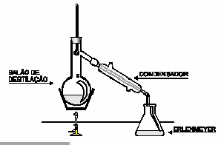

Suponha que a mistura é constituída de água e cloreto de sódio dissolvido nela. Ao final da destilação simples dessa mistura, obtém-se, no erlenmeyer,
a) água.
b) água + ácido clorídrico.
c) água + cloreto de sódio.
d) água + cloro.
e) água + sais minerais diversos

07.
Não há uma origem bem definida para o surgimento da Metalurgia, ciência de extrair os metais dos minerais e transformá-los em utensílios e ferramentas. Um dos primeiros registros refere-se aos sumérios, que, em 4000 a.C., já conheciam e
trabalhavam o ouro. Considerando essas informações, julgue os itens a seguir, acerca
dos processos físicos e químicos envolvidos na metalurgia e indique qual alternativa não valida o exposto acima.
a) O metal mencionado acima, utilizado pelos sumérios, é encontrado na forma de substância simples na natureza.
b) A extração de metais a partir de minérios envolve processos físicos e químicos.
c) Na metalurgia, a fusão de metais de transição exige temperaturas elevadas.
d) Ligas metálicas diferentes que apresentam em sua composição um mesmo metal possuem propriedades físicas idênticas.
e) A moldagem de moedas de ouro a partir de barras desse metal é um processo físico.

08.
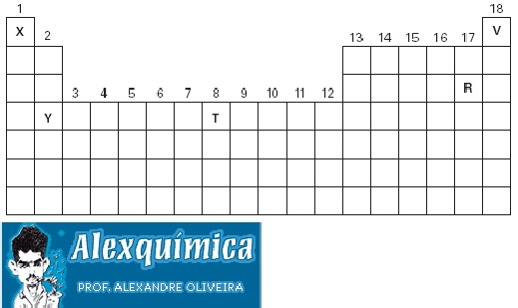

Na tabela anterior,X,Y,V,T e R representam símbolos de elementos químicos. Sobre os átomos desses elementos, é correto afirmar que:

a)X é um metal-alcalino.
b)V tem 8 elétrons na camada de valência.
c)Y forma íon bivalente positivo.
d)R é um sólido à temperatura ambiente.
e)T é metal da série dos actinídeos

09.
Em 1913, o físico dinamarquês Niels Bohr propôs um novo modelo atômico, fundamentado na teoria dos quanta de Max Planck, estabelecendo alguns
postulados, entre os quais é correto citar o seguinte:
a) Os elétrons estão distribuídos em orbitais.
b) Quando os elétrons efetuam um salto quântico do nível 1 para o nível 3, liberam energia sob forma de luz.
c) Aos elétrons dentro do átomo são permitidas somente determinadas energias que constituem os níveis de energia do átomo.
d) O átomo é uma partícula maciça e indivisível.
e) O átomo é uma esfera positiva com partículas negativas incrustadas em sua superfície.

10.
O metal mais abundante, em massa, no corpo humano, tem, no estado fundamental, a seguinte configuração eletrônica:

Nível 1: completo
Nível 2: completo
Nível 3: 8 elétrons
Nível 4: 2 elétrons

A alternativa que indica corretamente esse elemento é:

a) Ferro (Z = 26)
b) Cálcio (Z = 20)
c) Potássio (Z = 19)
d) Magnésio (Z = 12)
e) Fósforo (Z = 15)

11.
O gráfico a seguir foi construído com dados dos hidretos dos elementos do grupo 16.

Com base neste gráfico, são feitas as afirmações seguintes.
I — Os pontos P, Q, R e S no gráfico correspondem aos compostos H₂Te, H₂S, H₂Se e H₂O, respectivamente.
II — Todos estes hidretos são gases a temperatura ambiente, exceto a água, que é líquida.
III — Quando a água ferve, as ligações covalentes se rompem antes das intermoleculares.
Das três afirmações apresentadas,
a) apenas I é verdadeira.
b) apenas I e II são verdadeiras
c) apenas II é verdadeira.
d) apenas I e III são verdadeiras.
e) apenas III é verdadeira.

12.
Assinale a alternativa abaixo considerando a seguinte figura:

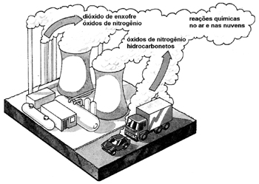
O principal problema ambiental causado pelas reações químicas no ar e nas nuvens envolvendo os gases representados é conhecido como:

a) chuva ácida
b) efeito estufa
c) buraco na camada de ozônio
d) derretimento das calotas polares
e) aquecimento global

13.
Certo informe publicitário alerta para o fato de que, se o indivíduo tem azia ou pirose com grande freqüência, deve procurar um médico, pois pode estar ocorrendo refluxo gastroesofágico, isto é, o retorno do conteúdo ácido do estômago. A fórmula e o nome do ácido que, nesse caso, provoca a queimação, no estômago, a rouquidão e mesmo dor toráxica são:

a) HCl e ácido clórico.
b) HClO2 e ácido cloroso.
c) HClO3 e ácido clorídrico
d) HClO3 e ácido clórico.
e) HCl e ácido clorídrico.
.

14.
“Ácido é uma substância capaz de receber 1 par de elétrons”.
A definição acima corresponde à proposta de:
a) Arrhenius
b) Brönsted
c) Lavoisier
d) Lewis
e) Ostwald

15.
Na siderurgia, nos altos fornos, ocorre a reação do
óxido de ferro (Fe₂O₃) com monóxido de carbono (CO),
segundo a equação:
Fe₂O_{3(S)} + 3 CO_{(g)}→ 2 Fe_{(S)} + 3 CO_{2(g)}
É incorreto afirmar que:

a) Fe₂O₃ é o agente oxidante.
b) CO é o agente redutor.
c) o ferro sofre redução.
d) o carbono sofre oxidação.
e) cada átomo de ferro perde 3 elétrons no processo

